Математика.
Краткосрочный план урока
Предмет: Математика |  | Школа: КГУ ОШ 6
Дата: |  | ФИО учителя: Ковальчук Л.Н.
Класс: 2 |  | Количество  присутствующих: |  | Количество  отсутствующих:
Раздел (сквозная тема): |  | Раздел 2А – Сложение и вычитание двузначных чисел. Сотни. Задачи
Тема урока: |  | Алгоритм сложения и вычитания двузначных чисел в таких случаях, как  46 + 14, 60 – 14, 82 + 18, 100 – 82.  Спортивные кружки в школе
Цели обучения в соответствии с учебной программой: |  | 2.1.2.8. Применять алгоритм сложения и вычитания двузначных чисел.
Цели урока: |  | Познакомить учащихся с алгоритмом сложения и вычитания двузначных чисел
Ход урока:
Этап урока/ Время | Действия педагога |  | Действия ученика |  | Оценивание | Ресурсы
1.Начало урока.  0-5 мин | Создание положительного эмоционального настроя:  Долгожданный дан звонок. Начинается урок.  Давайте, друзья, улыбнемся друг другу,  Улыбки подарим гостям.  У вас все готово? Тогда за работу.  Удачи желаю всем нам! |  | Приветствуют учителя. Организуют свое рабочее место, проверяют наличие индивидуальных учебных принадлежностей |  | ФО  Оценивание эмоционального состояния | Эмоц. настрой
2. Середина урока.  5 – 35 мин | 1.Актуализация жизненного опыта.  Оформление тетрадей: дата, вид работы.  Минутка чистописания: продолжи закономерность, пиши аккуратно  54 52 …  (К) Устный счёт «Забей гол»  Цель: повторить письменное сложение и вычитание без перехода через десяток  Примеры записаны столбиком:  27+ 12, 96-31, 43 + 34, 76 – 23, 53 + 43,  77 – 33, 55 + 12, 48 + 30, 98 – 75, 39+ 31.  Зарепление умений решать в столбик ВУ, НУ  2. Вводное задание на подготовку к изучению нового.  Смотрят видео, как выполнять сложение и вычитание  (К) Работа в коллективе.  Рассмотри, как вычисляли Алия и Тимур. Объясни, как можно вычислить с помощью модели числа.  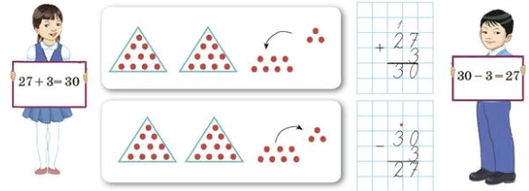  3.Постановка цели (проблемная ситуация). Вводное задание на подготовку к изучению нового.  (К) Работа в коллективе.  а) Объясни вычисления.  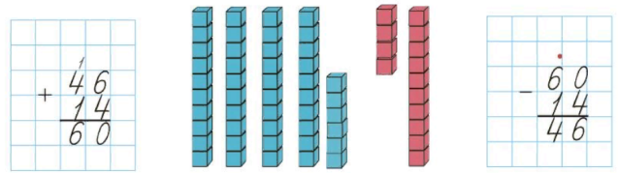  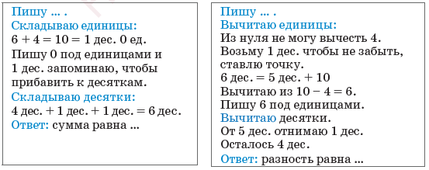  б) Объясни вычисления.  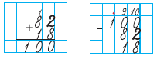  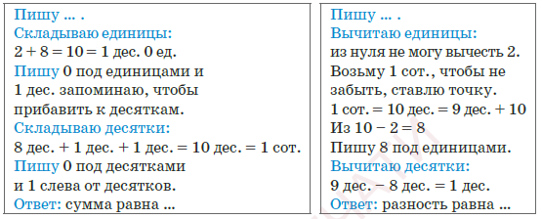  4.Работа по теме урока. Открытие нового.  (К) Работа у доски.  Вычисли столбиком. Сделай проверку стр 21 № 3  43 + 17 37 + 13  49 + 21 90 – 18  60 – 35 33 + 67  50 – 14 100 – 53  100 – 67 100 –18  24 + 76 44 + 56  (К) Физминутка.  «Овощи»  Ослик ходит, выбирает,  Что сначала съесть не знает. (Обвести глазами круг.)  Наверху созрела слива,  А внизу растет крапива,  Слева – свекла, справа – брюква,  Слева – тыква, справа – клюква,  Снизу – свежая трава,  Сверху – сочная ботва.  Выбрать ничего не смог  И без сил на землю слег. (Зажмурить глаза, потом поморгать 10 раз)  5.Повторение решений уравнений  Х + 28 = 60 74 – Х = 59  (Г) Работа в группах.  Реши задачи.  а) Кружок карате посещает 40 детей, баскетбола на 12 меньше, а волейбола столько, сколько посещает кружки карате и баскетбола вместе. Сколько детей посещает кружок волейбола?  (П) Работа в парах.  Вычисли с объяснением. |  | Выполняют математический диктант под руководством учителя.  Учащиеся слушают учителя, отвечают на вопросы  Формулируют тему урока, определяют цель урока  Работают в коллективе, под руководством учителя.  Учащиеся выполняют задания под руководством учителя. Отвечают на поставленные вопросы.  Повторяют движение за учителем |  | ФО  ФО  баллы  ФО  ФО  ФО  ФО | Учебник  Ворота, мячи с ответами  карточки  Видео  Тетрадь  Учебник  Учебник  Доп. литература  Музыка  Карточки
3. Конец урока.  35-40 мин | 7.Итог урока.  -Какую цель мы поставили на сегодняшнем уроке?  - Достигли ли мы этой цели?  - Какие затруднения были у вас на уроке?  - Что нужно сделать чтобы эти затруднения не  повторялись?  Д/З  Рефлексия.  Предлагает оценить свою работу при помощи линейки успеха.  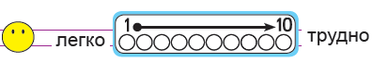 |  | Отвечают на вопросы учителя, оценивают сою деятельность на уроке |  | ФО | Картинки к рефлексии.

